2010年浙江中考各市中考题汇编之——综合实践
衢州卷
- 综合性学习。（6分）
近日，学校组织一次“走近新词语”活动。请你参加并完成以下任务。
活动一：写出下列新词语的通常说法。（任选两个）（2分）
另类 菜鸟 迷你 草根 热卖
活动二：探究下列材料，写出你的发现。（2分）
材料1：爷爷一提到“粮票”“烟票”“人民公社”就感慨不已。对他的孙女说，这些词语太陌生了，她经常说的是“上网”“粉丝”“低碳”等新词语。
材料2：某个娱乐节目搞“海选”，不久到处都“海选”；电视台刚播《蜗居》，老百姓全在说“蜗居”。这些名称一出现，就成了各大媒体报道中的热闹词汇。
材料3：李老师在批改随笔时，看到了天书般的一段话：“偶灰常稀饭周杰伦，那天偶拿他的片片到班里亮骚，被老斑发现收了去，真是7456……”李老师当场“晕倒”。
探究发现： ▲
活动三：下面是老师与学生的一段圣话，请在横线处补写恰当的内容。（2分）
学生：老师，《现代汉语词典》怎么把“包装”“下课”作为新词语了？
老师：因为这些词语在发展过程中，增加了新的意义和用法。举例说，“下课”，原指上课结束，现在又有了被解职的意思。如，某男篮主教练执教不力而下课。
学生：哦，我明白了！
老师：那你能不能参照老师的说法，从“包装”“充电”“山寨”三个词语中选择一个来说明这种情况呢？
学生： ▲
老师：这个例子举得好，看来你是真的明白了。
【答案】
活动一：另类：特殊（与众不同） 菜鸟：新手 迷你：袖珍（小巧） 草根：平民（普通百姓） 热卖：畅销
活动二：如：随着社会的发展，一些旧词语消失，新词语不断出现。新词语的传播速度很快。使用新词语应规范，否则会产生交流障碍。（三点中答出两点即可。意思符合即可）
活动三：例：“包装”，原指包裹东西，现在又有了对人或事物进行装扮、美化的意思。如，没有演出公司的大力包装，小沈阳也许还只是一个唱二人转的普通演员。“充电”，原指补充电力，现在又有了培训学习的意思。如，为了适应社会的飞速发展，每个人都需要通过不断充电来提高自己的能力。“山寨”，原指山中村寨，现在又有了仿制的意思。如，三星公司刚推出一款新开发的手机，没多久它的山寨版就在市场上出现了。
宁波卷
8、综合性学习(6分)
阅读以下材料。按要求完成题目。
材料一：5 月8日上午，在嘉宾和普通市民800多双眼睛的注视下，宁波再次向世人展现了自己与书的不解之缘 ——位于甬江边的宁波书城正式开业了。宁波书城由高66 米的16层主建筑及其他7幢配套建筑组成，以“书”为核心，营造了"书香宁波"的氛围。在书香脉脉中浸润了400多年的宁波，向世界、向未来展现了自己除了商业之外的文化特质。
①为上面这则新闻拟写标题: (l5字以内)（2分）

材料二：宁波书城的标识“甬抱书城”（如下图），设计者巧妙地将书和甬融合在一起，
此设计体现了桥梁、钥匙、太阳这三个概念，其中“太阳”象征对书城未来发展态势的祝福。

②请从“桥梁”“钥匙”两个概念中选择其中一个，说说你的理解。（2分）
我选 ，我的理解是 。
③结合下边漫画的寓意，你认为宁波书城将会发挥怎样的作用？（2分）

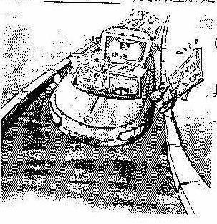
（温馨提示：高速行驶的车上有“电视”、“网络”、“报纸”、“文学期刊”，其中“报纸”即将被甩下，“文学期刊”已被甩下。）
【答案】

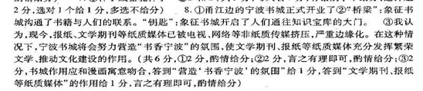
金华卷
5．综合性学习(6分)
2010年上海世博会国际夏令营创设了“见证世博”、。传承国学”、。快乐动漫”、“国际交流”等六个核心模块，意在让青少年学生在活动中增长见识，开拓视野．提高能力。现在，世博会国际夏令营邀请你作为金华学生代表参加下列活动。
- 活动一：见证世博
阅读材料，对出下联。(2分)
在世博园的浙江馆里，有一个特殊的展区，那就是经过半年时间推选出的最能代表浙江30年发展与活力的6户“最浙江”家庭。在浙江省11个地市中，我们金华独占了两席。一个是义乌l的周晓光家庭。30年来，周家人从小货铺起家，用双手创造出了一个拥有38亿产业的财富神话。另一个是武义俞源的俞凤法家庭。俞源村是历史悠久的古村落，俞家祖上就是书香门第，年近八旬的俞凤法与子孙们仍住在世代相传的祖屋里。他经常采集中草药，勤劳乐善，他的家庭是浙江乡村传统耕读文化的缩影。
上联：小货铺中创神话 下联：▲ 横批：金华人家
(2)活动二：传承国学
金华是国家历史文化名城，人文底蕴深厚，婺文化源远流长。夏令营的“国学讲堂”请你仿照下面的示例，向大家介绍金华的一位历史文化名人(备选人物：骆宾王、吕祖谦、陈亮、宋濂、李渔)。(2分)
示例：贯休——唐末著名诗僧，多才多艺，诗、书、画兼长。
(3)活动三：国际交流
夏令营活动中，一些外国朋友对主题为“幸福城乡，美好家园”的浙江馆情有独钟。被誉为“浙江之心”的金华，风景独好。活动结束时，请你用一段简明得体的话来介绍我们金华的名胜古迹，邀请外国朋友来观光旅游。(60字左右)(2分)
【答案】
5．(1)如“古村落里飘书香”、“书番门第传文化”、“乡村人家传书香”等
(2)如：骆宾王——著名诗人。“初唐四杰”之一。 吕祖谦——南宋理学家，金华学派之祖。 陈亮——南宋哲学家、词人，主张经世致用，词风豪迈雄健。 宋濂——明初著名文学家，为明代“开国文臣之首”。 李渔——清代戏曲理论家、戏剧作家。《闲情偶寄》是其戏剧理论的代表作。
(3)示例：我的家乡金华有“浙江之心”的美称，人文底蕴深厚，山水风光秀丽。这里有“千古风流的八咏楼，有名闻天下的双龙洞……欢迎伙伴们到我的家乡一游。
温州卷
6、语文综合性学习。（7分）
琴棋书画，是古代文人雅士往来酬和，抒发性灵的独特方式。琴中有情韵，棋中有天地，书中有乾坤，画中有诗意，让我们也来畅游一番。
【观棋】中国象棋里有个举足轻重的棋子——“象”。按照汉字演变的先后顺序，下列的“象”排列正确的一项是（ ）。
（2分）

【听琴】诗中有琴，琴中有情。请从下面两句诗中任选一句，结合全诗说说你从琴声中听出了怎样的心声。（2分）、
A、窈窕淑女，琴瑟友之。——《诗经·关雎》
B、独坐幽篁里，弹琴复长啸。——王维《竹里馆》
我选 句，听出的心声诗

【赏画】欣赏丰子恺的漫画（见下图），品析题目《“要！”》有哪些妙处。（3分）

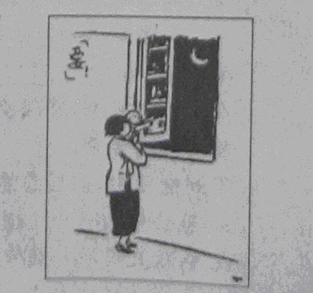

【答案】
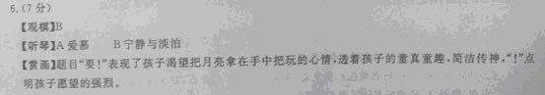
湖州卷
6 ．阅读下面材料，按要求答题。（6 分）
陈玉蓉，55岁，是湖北武汉一位平凡的母亲。她的儿子叶海滨13岁那年被确诊患有肝豆状核病变，这种肝病可能导致死亡。为了挽救儿子的生命，陈玉蓉请求医生将自己的肝移植给儿子。可是，她患有重度脂肪肝，无法捐肝救子。当晚她就开始了减肥之旅。随后的7个多月里，她每餐只吃半个拳头大的饭团，有时夹块肉送到嘴边又放下。每天坚持暴走10公里，走破了四双鞋子，脚上的老茧长了就刮，刮了又长 。
当她再次去医院检查时，医生都感叹：“从医几十年，还没有见过一个病人能在短短7个月内消除脂肪肝，更何况还是重度的。”2009年11月3日，这对母子在武汉同济医院顺利地进行了肝脏移植手术。
- 请用简洁的语言概括材料的主要内容。( 2分）
答案：每日暴走10公里减肥割肝救子。
- 假如你是《湖州晚报》的小记者，报社派你去采访陈玉蓉，你想问哪两个问题？（2 分）
答案：陈妈妈，每天暴走10公里坚持了7个多月，是什么力量让你坚持下来了呢？
陈妈妈，祝贺你们母子俩早日平安，现在你最想对儿子说些什么呢？（必须切合材料来谈）
③ 有关陈玉蓉的帖子出现在【母爱论坛】后，引起了网友对母爱的热议。下面是两位网友的跟帖评论，请你以“网友寸草心”的身份也跟帖，写一句评论的话。（2分）
网友三春晖：我觉得母爱是伟大的，但更多的是平凡的。
网友康乃馨：母爱很平凡，她是我晚归时那盏等候的灯。
网友寸草心：
答案：母爱是不求回报的，但我们做子女的一定要好好报答伟大的母爱。

【答案】
①答案：每日暴走10公里减肥割肝救子。
②答案：陈妈妈，每天暴走10公里坚持了7个多月，是什么力量让你坚持下来了呢？
陈妈妈，祝贺你们母子俩早日平安，现在你最想对儿子说些什么呢？（必须切合材料来谈）
③答案：母爱是不求回报的，但我们做子女的一定要好好报答伟大的母爱。

台州卷
7、综合实践活动。（8分）
书法，是中华艺术园地的一朵奇葩，传承祖国优秀文化是每一个中国人的责任，某班开展与书法有关的一系列活动，请你参与活动并完成以下内容。
（1）欣赏下面三幅书法作品，请用楷书把作品内容准确地抄写在相应的横轴上。（3分）
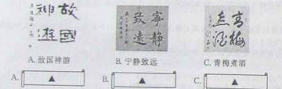
（2）某同学的书法笔力遒劲、大气磅礴，你会用下面的哪一幅对联赞美他？（ ▲ ）（3分）
A、劲竹真君子，幽兰绝美人 B、日落江湖白，潮来天地清
C、文坛花争艳，桃李果竞鲜 C、池墨泼飞云，紫毫挥广宇
（3）班级决定征集一幅赞美老师的书法作品，要求四个字。你拟定的书法内容是： ▲▲▲▲ 。（不能抄袭以上书法作品）（2分）

【答案】7、（1）略 （2）D
（3）示例：诲人不倦、德才兼备、良师益友、桃李芬芳。春风化雨，春华秋实、厚德载物、淡泊明志（可引用成语、俗语等，也可自创，符合主题即可。）

嘉兴卷
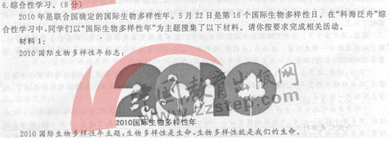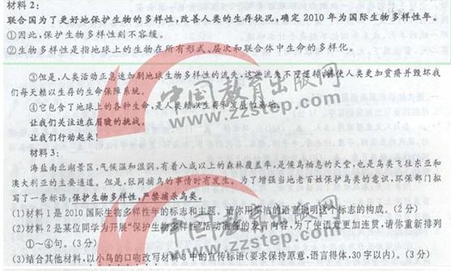
【答案】
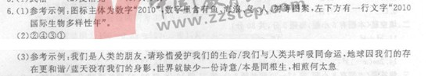

舟山卷
6综合性学习。（6分）
近日，学校组织一次“走近新词语”活动。请你参加并完成以下任务。
活动一：写出下列新词语的通常说法。（任选两个）（2分）
另类 菜鸟 迷你 草根 热卖
活动二：探究下列材料，写出你的发现。（2分）
材料1：爷爷一提到“粮票”“烟票”“人民公社”就感慨不已。对他的孙女说，这些词语太陌生了，她经常说的是“上网”“粉丝”“低碳”等新词语。
材料2：某个娱乐节目搞“海选”，不久到处都“海选”；电视台刚播《蜗居》，老百姓全在说“蜗居”。这些名称一出现，就成了各大媒体报道中的热闹词汇。
材料3：李老师在批改随笔时，看到了天书般的一段话：“偶灰常稀饭周杰伦，那天偶拿他的片片到班里亮骚，被老斑发现收了去，真是7456……”李老师当场“晕倒”。
探究发现： ▲
活动三：下面是老师与学生的一段圣话，请在横线处补写恰当的内容。（2分）
学生：老师，《现代汉语词典》怎么把“包装”“下课”作为新词语了？
老师：因为这些词语在发展过程中，增加了新的意义和用法。举例说，“下课”，原指上课结束，现在又有了被解职的意思。如，某男篮主教练执教不力而下课。
学生：哦，我明白了！
老师：那你能不能参照老师的说法，从“包装”“充电”“山寨”三个词语中选择一个来说明这种情况呢？
学生： ▲
老师：这个例子举得好，看来你是真的明白了。
【答案】
答案：活动一：另类：特殊（与众不同） 菜鸟：新手 迷你：袖珍（小巧） 草根：平民（普通百姓） 热卖：畅销
活动二：如：随着社会的发展，一些旧词语消失，新词语不断出现。新词语的传播速度很快。使用新词语应规范，否则会产生交流障碍。（三点中答出两点即可。意思符合即可）
活动三：例：“包装”，原指包裹东西，现在又有了对人或事物进行装扮、美化的意思。如，没有演出公司的大力包装，小沈阳也许还只是一个唱二人转的普通演员。“充电”，原指补充电力，现在又有了培训学习的意思。如，为了适应社会的飞速发展，每个人都需要通过不断充电来提高自己的能力。“山寨”，原指山中村寨，现在又有了仿制的意思。如，三星公司刚推出一款新开发的手机，没多久它的山寨版就在市场上出现了。
义乌卷
6.综合性学习。（6分）
义乌市 开展创建国家二类语言文字示范城市活动。为了配合这项工作，某班决定开展“我与语文工
具书”综合性学习活动，请你完成以下任务。
【调查分析】
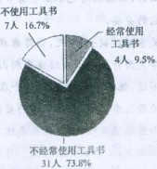
- 右图是某小组对全班42位同学使用工具书情况的调查统计。请仔细观察与分析，用准确、简明的语言写出结论。
_________________________________
【姓氏排名】

- 班里组织了查字典比赛，其中一项内容，请你将下列名著名人物按姓氏笔画从少到多重新排列。
人物：贾宝玉 张顺 鲁智深 阎婆惜 范进
__________________________________
【问题探察】
(3) 班里就语文学习中工具书使用问题展开辩论。甲方认为没必要使用工具书，乙方认为应经常主动使用工具书。你支持哪一方？请你面对全班同学，运用连贯、得体的语言，简述理由。（40字左右）
_________________________________________________________________
【答案】
6（1）“大多数同学不经常使用工具书。”或“很少有同学经常使用工具书。”
（2）张顺 范进 贾宝玉 阎婆惜 鲁智深
（3）例：大家好！ 我支持甲方观点。因为直接可以问老师，省时高效。
大家好！我支持乙方观点，因为使用工具书能比较及时地解决学习困难，养成自主学习、主动探究的好习惯。总之，围绕重点，言之有理即可
绍兴卷
4、第六届“世界合唱比赛”主题活动（11分）
被誉为合唱界“奥林匹克”的第六届世界合唱比赛，将于2010年7月15日至26日在中国古城绍兴举行。欢迎你参加下面的活动。
（1）绍兴市邮政局为迎接“第六届世界合唱比赛”特制纪念明信片一张，其正面如图。专用会徽寓意介绍尚未完成，请根据提示填补完整。（4分）
第六届世界合唱比赛专用会徽
会徽创意来自于中国汉字“集”和“乐”的繁体字。“集”含有 的意思，“乐”含有 和 的寓意。会徽图案下方的文字造型中嵌入了一段城墙，寓意为2010年古城绍兴和第六届“世合赛”有着天作之合的缘分。
（2）世合赛组委会公开征集本届世界合唱比赛宣传用语，在大量来稿中经过反复筛选
最后把评为一、二等奖的范围聚集到以下三条宣传语上。现在请你来参与评选，你认
为哪一条可以评为一等奖，说出你的理由。（3分）
备选用语：
A我们参与，我们歌唱，我们快乐
B“合”聚绍兴，“唱”响天下
C歌声沟通世界，绍兴成就梦想
我投（ ）的票，理由：
（3）绍兴市教师爱乐合唱团将参加本届合唱比赛，其中一个曲目是中化名曲《好一朵
茉莉花》。请结合语境，根据下面歌词，为主持人拟写一段60字左右的“介绍词”。（4
分）
欢迎您来到美丽的中国历史文化名城绍兴。接下来将由我们绍兴市教师爱乐合唱团
为您演唱中华名曲《好一朵茉莉花》。 。请欣赏。
附：《好一朵茉莉花》歌词
好一朵茉莉花/好一朵茉莉花/满园花草/香也香不过它/我有心采一朵戴/又怕看花的人儿
骂
好一朵茉莉花/好一朵茉莉花/茉莉花开/雪也白不过它/我有心采一朵戴/又怕旁人笑话
好一朵茉莉花/好一朵茉莉花/满园花开/比也比不过它/我有心采一朵戴/又怕来年不发芽
【答案】
4、（1）集中（“汇合”、“一起”、“合唱”之类的意思均可）；音乐（“唱歌”、“歌唱”亦可）、快乐（两个意思的次序可以调换）；家园、地球、绿色、和平、和谐等均可（只要写出其中一个即可）。
【评分细则】一格1分，满分4分。“集”侧重“合”的意思，“乐”要写出读“lè”和读”yuè“的两个意思，次序可以调换。“木”侧重重绿色家园。
（2）开放题，观点鲜明，论据充分，论证有力，言之成理即可得满分3分。
[示例]
A、首先句式整齐简短，作为宣传语便于记忆和传诵；其次，宣传语内容很好地体现了世合赛的意义和价值。
B、首先把“合”与“唱”嵌入宣传语中，可谓匠心独运；其次，从“绍兴”到“天下”，表现了世合赛的意义和价值。
C、首先点出了世合赛是梦想之赛，对参赛选手表达了美好的祝福；其次点出了世合赛的意义是用歌声沟通世界。
【评分细则】要与投票的宣传语相应，不相应的此题不得分。理由表述模糊、单一，层次不清，说服力差的酌情扣分。观点鲜明，论据能从不同角度写出两点或两点以上，会使用分号，或者首先、其次，或者①②等数字序号来表明论证层次的，言之有理的应予以满分。
（3）[示例]
这是传唱至今的一首民歌，歌曲描绘了茉莉花的芬芳洁白，满园盛开的情景，同时写出了一个小女孩想摘花而又不敢摘的矛盾心情。歌曲旋律优美，富有生活气息。
【评分细则】没有扣住茉莉花的歌词内容（茉莉花的形象或小姑娘的心情），最高不可超过2分。字数在50字以下的，扣1分。扣住歌词内容，介绍清晰，语言清通，与下文衔接自然，字数在50到70之间的，应予以满分。

